**МБОУ «СОШ №1 с.Чечен-Аул»**

***Мероприятие***

***посвящённое дню воинов –интернационалистов на тему:***

***«Афганистан – незаживающая рана»***

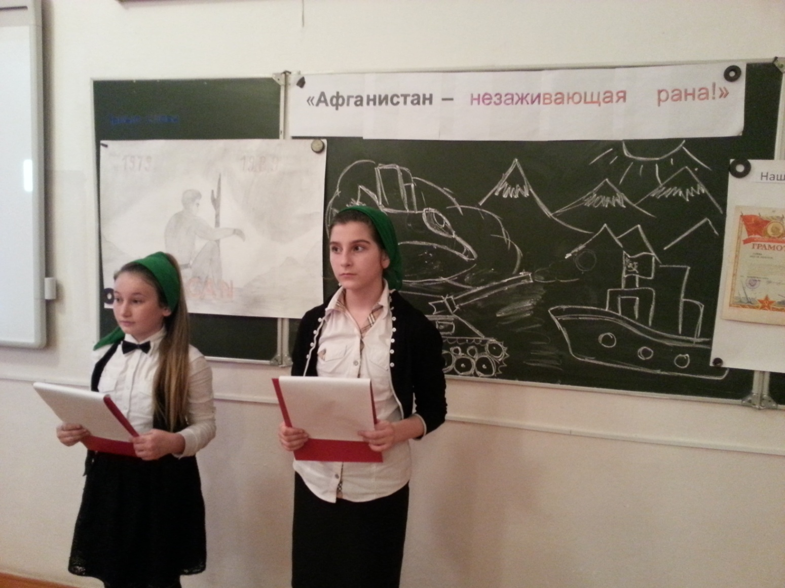

**Подготовили и провела: Сатуев А.Б.**

**«Афганистан – незаживающая рана».**

**Цели:**

- воспитание патриотических чувств и гражданской ответственности у молодого поколения;

- развитие интереса к истории родного края, истории села. **В проведении данного мероприятия был использован материал собранный учащимися в ходе реализации проекта «Воины-односельчане», а также из различных исторических источников и интернет-ресурсов.** **Мероприятие проходит под звуки мелодии «Золотая флейта».**

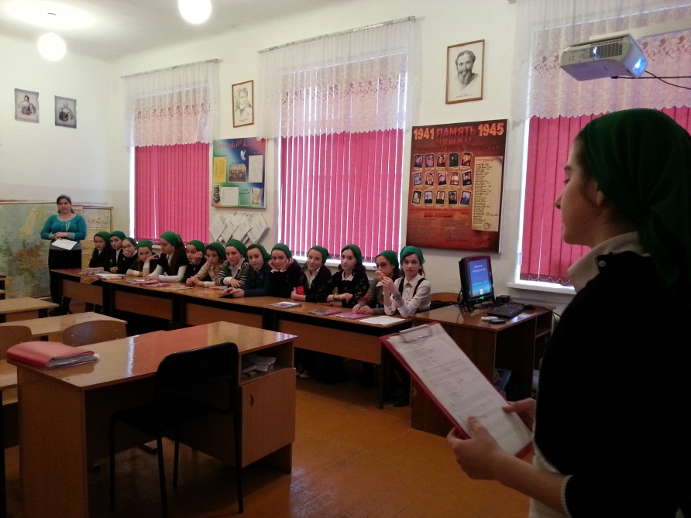

**Стихотворение**

**читает- Абдулмажидова Амина**

**Открываю страницы афганской войны,**

**Где желтеют бумага и строки:**

**Ведь уроки, которые извлечены,**

**Прояснились в нескорые сроки.**

**Делал записи наспех, но все - набело,**

**Как история мне диктовала.**

**Ну а то, что ни строчки в стихи не вошло, -**

**На войне этой тоже бывало.**

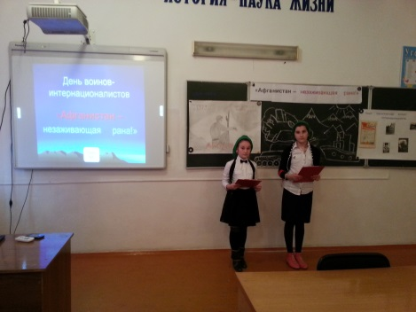

**Ведущий 1 -Сапарбиева Марьям**: Война – это всегда трагедия. Любая война, даже пусть она будет продолжаться всего неделю – это кровь, слезы, пыль.

Мы помним, и всегда будем помнить о мужестве и героизме наших солдат в годы Великой Отечественной войне, но мы должны помнить и о войне в Афганистане и боевых.

**Ведущий 2 -Солтыханова Амина:** Наш сегодняшний урок мужества – дань памяти всем, кто зовется защитником Отечества, кто причастен к героической и трагической афганской войне, которая длилась в два раза дольше, чем Великая Отечественная война .

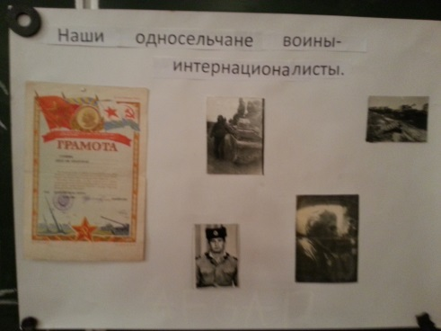

**Читает: Байдаев Рустам**

По призыву вы пошли, ребята,

Из - за парты и от станка,

Служили два года в Афганистане,

Сегодня гордится вами страна!

И на подвиги шли беззаветно,

Обретали бессмертие в огне,

Так взрослели ровесники наши

На афганской земле.

**Ведущий1:** 1979 год. В Афганистане победила апрельская революция. Новое правительство пришло к власти, у которого было немало врагов. И тогда афганское правительство обратиться за военной помощью к Советскому Союзу, но получили отказ от нашего государства, наше правительство справедливо полагало, что свои проблемы афганцы должны решать сами.

**Ведущий2 :** Но всё – таки решение о вводе советских войск на территорию Афганистана было принято 12 декабря 1979 года. 25 декабря 1979 года в 15:00 в солнечный зимний день начался ввод войск. Каким увидели Афганистан наши ребята, когда впервые вступили на его землю.

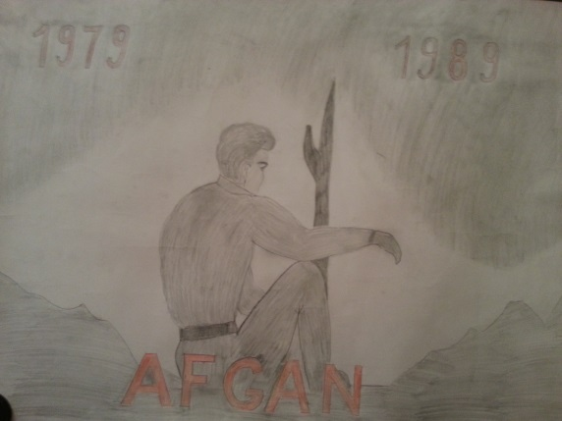

Чтец: Якубов Юсуп- со слов Якубова Али (воина интернационалиста с.Чечен-Аул)« Я оказался в Афганистане весной и Афганистан мне показался раем. Реки сказочно – голубые, красные маки растут, как у нас ромашки, костры маков, снизу гор. Увидел, как растут апельсины. Казалось, что вокруг тебя нет никакой войны…»

Чтец: **Магомадов Эл-Хаж**-(доп. источник) « Что больше всего поразило в Афганистане – это нищета. Когда мы приехали – зима была. Снега не было, но ветер, пронизывающий до костей, злой какой – то. Мы, солдаты в ватных бушлатах и то мерзли. А местные крестьяне в это время босиком ходили. Тогда же я видел, как дерево продают на килограммы, тщательно взвешивая…»

**Ведущий 1:** Но война в Афганистане чувствовалась постоянно. Душманы, так называли наши солдаты боевиков – афганцев минировали практически все: дороги, склады, полы, потолки, тропки, автомобили, кладбища и даже ишаков, вольно разгуливающих по обочинам дорог, все, что мог взять человек рукой, куда он мог ступить ногой.

**Ведущий 2:** Каждое время рождает своих героев. Лицом к лицу по –мужски, встречали ребята опасность в суровых горах Афганистана. Свой воинский долг они выполняли до конца. Подтверждение тому – тысячи солдат, сержантов , прапорщиков и офицеров, награжденных высокими государственными наградами за героизм.

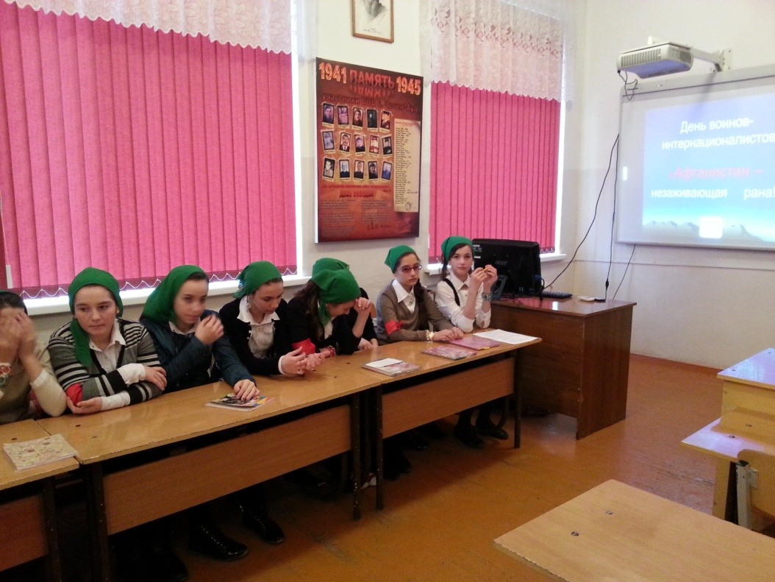

**Чтец:** Еще на границе и дальше границы

Стоят в ожидании наши полки

А там, на подходе к афганской столице,

Девятая рота примкнула штыки.

Девятая рота сдала партбилеты,

Из памяти вычеркнула имена

Ведь если затянется бой до рассвета,

То не было роты, приснилась она…

Войну мы порой называли работа,

А всё же она называлась войной.

Идет по Кабулу девятая рота,

И нет никого у нее за спиной.

Пускай коротка её бронеколонна,

Последней ходившая в мирном строю,-

Девятая рота сбивает заслоны

В безвестном декабрьском первом бою.

Прости же, девятая рота, отставших:

Такая уж служба, такой уж приказ…

Но завтра зачислят на должности павших

В девятую роту кого – то из нас.

Войну мы порой называем работа,

А всё же она остается войной.

Идет по столице девятая рота,

И нет никого у неё за спиной…

**Показ презентации о воинах-односельчанах:**

**Якубов Али**

**Анаев Жема**

**Байтаев Вахит**

**Ахъядов Асламбек**

**Исламов М.**

**Денильханов Р.**

**учащимися –Денильхановой М. Эдисултановой М.**

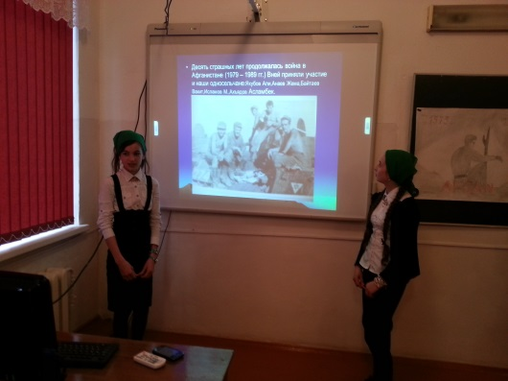

**Ведущий 1**: память о своих героях народ испокон веков хранит в песнях, сказаниях, легендах и былинах. Летопись ратных будней войны – афганцы вели своими песнями. Многие ребята, которые служили в Афганистане, написали стихи о родине, об Афгане. **Чтец: Бисултанова Медни.** В**се также солнце ярко светит,**  
**Плывут над миром облака.**  
**И вновь в войну играют дети,**  
**Течет спокойная река…**  
  
**Закон жестокий у пустыни**  
**И смертью веет от песков,**  
**Что было там - кровь в жилах стынет,**  
**И многих нет в живых бойцов.**  
  
**За что и почему? Не ясно,**  
**Но так уж, видно, суждено,**  
**Когда кровь льется понапрасну,**  
**Спросить с виновных, не дано.**  
  
**Жара и зной деньков суровых,**  
**Афганистан, Афганистан.**  
**Ребят молоденьких, но мертвых,**  
**Несет "тюльпан", несет "тюльпан".**  
  
**И снова солнце ярко светит,**  
**Все также тают облака,**  
**В войну играют шумно дети,**  
**Письмо матери**  
  
**Не вернулся рядовой из боя,**  
**Ну а мама очень ждёт письма**  
**От родного сына дорогого,**  
**Всё не спит ночами – нету сна.**  
**А сынок письма ей не напишет –**  
**Он лежит с пробитой головой.**  
**Мамино сердечко горе слышит,**  
**Шепчет, что приедет сын домой.**  
  
**А в палатке командир солдата**  
**Курит сигареты за столом,**  
**Ручка тяжелее автомата,**  
**Глушит свои думы он вином.**  
**Как же написать солдата маме,**  
**Что геройски сын погиб в бою,**  
**Что паяют сыну гроб в Баграме,**  
**Чтоб попал на родину свою.**  
  
**Лейтенант лишь не намного старше,**  
**Чем погибший был в бою солдат,**  
**И письмо домой солдатской маме**  
**Пишет он, как будто старший брат.**  
**Пишет он, что сына больше нету,**  
**Что не знает, как с той болью жить,**  
**Что от Бога получил советы:**  
**Попроси себя усыновить…**  
  
**Вот слезами он полил мальчишку,**  
**Провожая брата в дальний край;**  
**В гроб вложил он орденскую книжку,**  
**Словно выдал попуск в вечный рай**

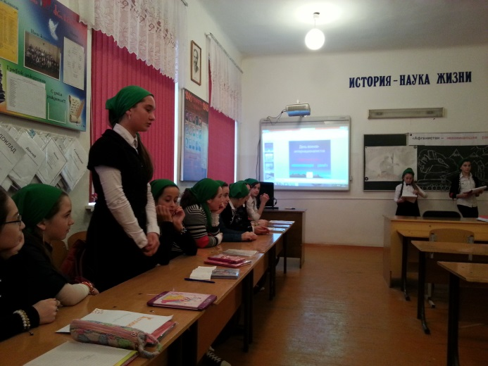

**Ведущий 2:** Стихи о подвиге солдат в Афганистане написал. Еще юность, еще впереди целый мир, вся жизнь, но всё перечеркнет Афганистан.

**Учащиеся зачитывают сочинения про Афганистан-**

**Мадаева Яхита,Кантаева Танзила.**

**Чтец:** Ты знаешь, как словарь толкует слово « смерть»?

Естественный процесс дряхления тела….

Вот почему я тороплюсь успеть

Себя не пожалеть во имя дела.

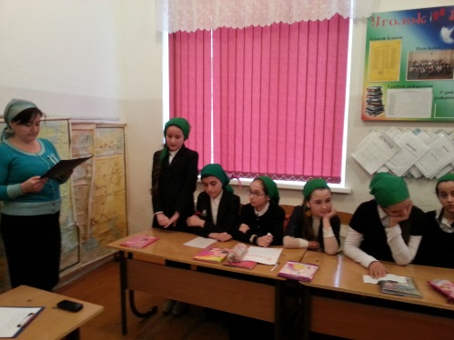

**Чтец:**

Но жизнь пройдет, развеявшись, как дым,

Предсмертный миг, оставив мне в подарок

Для мужества – примера молодым.

И памяти оставшийся огарок

Осветит мне секунду бытия,

Границу между жизнью и смертью.

И вот тогда лишь буду вправе я

На равных разговаривать с бессмертьем…

Ведущий 2: Солдат войны не выбирает, он просто исполняет свой долг перед Родиной, своими близкими и любимыми. Но так горько, когда погибают юные в мирное время, те, кого мы называем – « воевавшие дети, невоевавших отцов».

Ах, память, память, память —  
Не скрыться от тебя.  
Ты снова возвращаешь  
Нас в грозные года.  
Ах, память, память, память —  
Во времени полёт.  
Всё то, что было с нами  
Забыть нам не даёт.

Как там бывало трудно, привыкли мы молчать.  
Про огненные будни, про раны, что болят,  
И как во снах, обратно бросает нас в войну,  
Где живы все ребята, и вновь — в одном строю.

И пусть года минуют — у всех своя судьба,  
Нам прошлое рисует, о чём забыть нельзя.  
С кем воевал когда-то, и с кем свела война.  
Всех помним вас, ребята… Афганистанская война …

